Thứ…………, ngày ………….tháng…….năm 2021
PHIẾU HỌC TẬP MÔN TIẾNG VIỆT
CHỦ ĐỀ 23: TẾT QUÊ EM
BÀI THỰC HÀNH
- MỤC TIÊU
- Năng lực
- Chỉ ra từ chỉ hình dạng, từ chỉ màu sắc trong các câu đố và đặt câu.
- Phát triển lời nói dựa trên tranh minh họa và các câu hỏi gợi ý.
- Viết sáng tạo dựa trên nôi dung những gì đã nói.
- Phát triển năng lực giải quyết vấn đề và sáng tạo qua việc thực hiện các bài tập.
- Phẩm chất
- Bồi dưỡng phẩm chất nhân ái, yêu gia đình và các ngày lễ Tết trong gia đình thông qua hoạt động nghe, nói, đọc hiểu, viết.
- CÁC HOẠT ĐỘNG
Hoạt động 1: Luyện đọc và mở rộng vốn từ.
- Học sinh đọc câu đố, chỉ ra hình dạng, màu sắc có trong hai câu đố.
- Học sinh viết từ vừa tìm được vào vở bài tập trang 25.
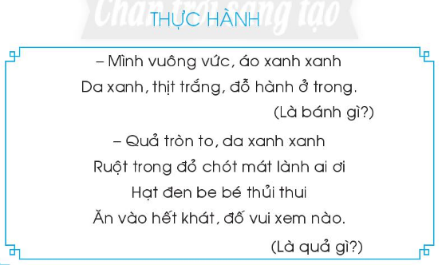
Các em giải câu đố, đặt câu có đáp án và viết vào vở bài tập trang 25 nhé!

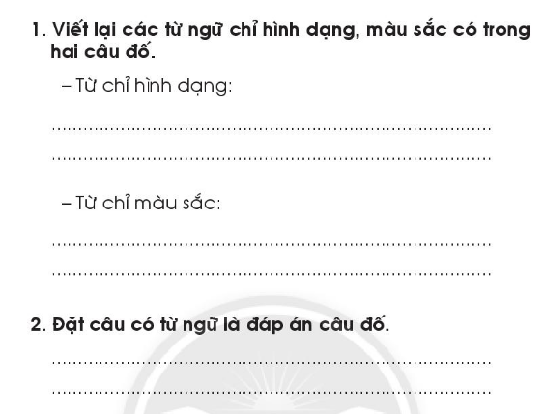

Hoạt động 2: Luyện tập nói, viết sáng tạo.
- Học sinh đọc yêu cầu của bài tập: Nói về một việc em đã làm để chuẩn bị cho ngày Tết và quan sát tranh.
- Học sinh đọc và trả lời các câu hỏi gợi ý.
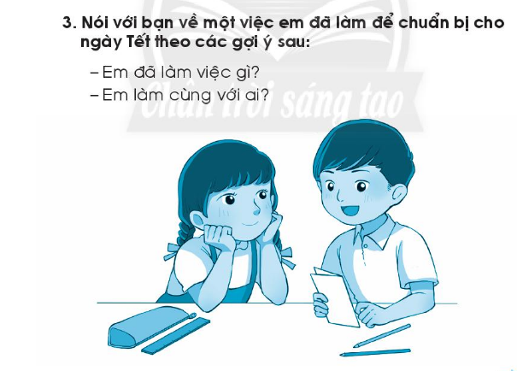
- Học sinh nói về nội dung các tranh.

